1. 操作打开考生屏幕如下图

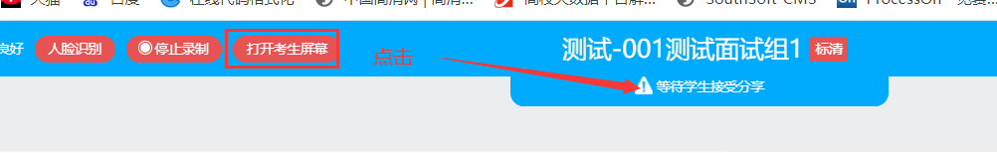

1. 考生那边会收到提示

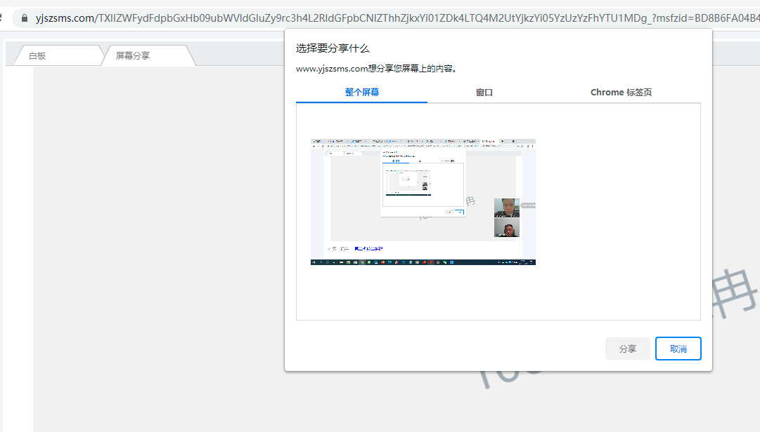

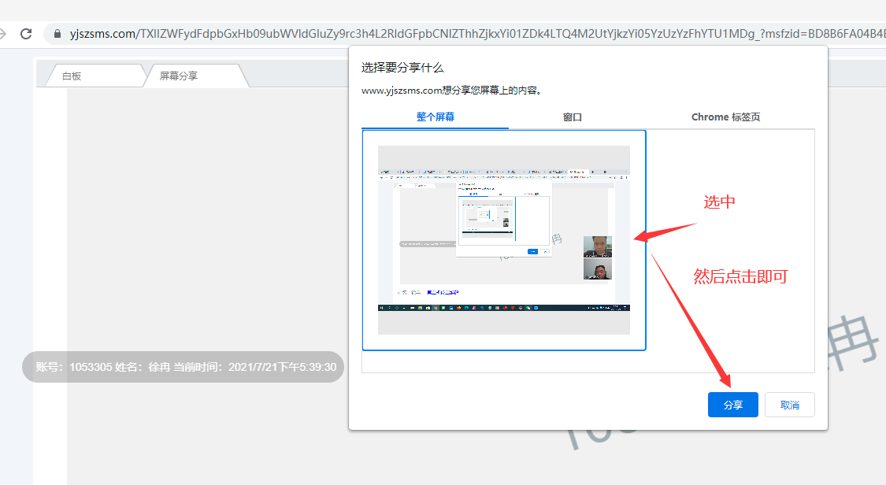

操作员这个时候就能看到考生屏幕

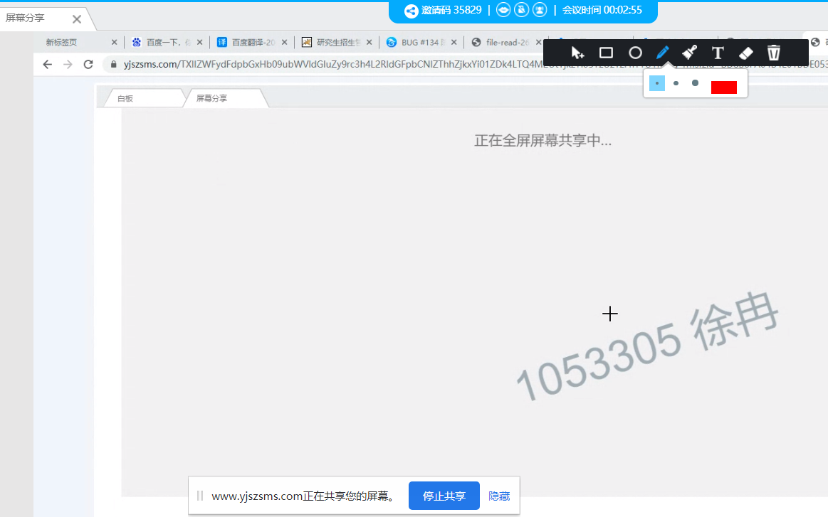

结束后点击关闭屏幕共享即可如下图：

